ISO50001-2018能源管理体系内审员培训班
【课程描述】
ISO50001：2018《能源管理体系要求及使用指南》标准，已于2018年8月发布，为了帮助客户培训能源管理内部审核员，使其能正确理解ISO50001-2018标准要求，进而建立实施能源管理体系，掌握准备、执行内部环境管理体系审核的方法和技巧，是规范能源管理，降低能源消耗，提高能源利用效率的重要手段，是组织最高管理者的又一项战略决策。
GB/T 23331-2020《能源管理体系 要求及使用指南》国家标准于2020-11-19发布。GB/T 23331《能源管理体系 要求》首次发布于2009年，是重要的节能基础性标准，2012年进行了一次修订。
【课程对象】
企业管理人员、从事节约能源，减少温室气体排放，保护环境工作的人员、在EMS实施过程中承担内部审核工作的人员、有志于从事ISO50000能源管理工作的人员。
【课程费用】 人民币980元(含教材﹑证书、午餐﹑茶水)。
【课程大纲】
时间 | 上午9:00—12:00 | 下午1:30-4:30
课程内容 | 第一部分  一﹑能源管理及ISO50000管理体系发展概述  二﹑ISO50001-2018能源管理体系标准理解  1、范围  2、规范性引用标准  3、术语和定义  4、组织所处的环境  5、领导作用和工作人员参与  6、策划  7、支持  8、运行  9、绩效评价  10、改进 | 第二部分  三、能源管理体系的建立  1. 能源管理方针、目标和指标、管理方案  2. 能源风险和机遇  3. 能源评审、能源绩效参数、能源基准  4. 能源管理体系文件的结构和要求  5. 能源管理手册、程序、作业指导书、记录  四、能源管理的法律法规、标准体系  第三部分  五、能源管理体系内部审核及外部认证程序  1. 能源管理体系审核策划  2. 执行审核/审核技巧  3. 不符合事项报告 / 审核报告  4. 个案分析/练习  5. ISO50001能源管理体系认证程序  ◆ 考试 >>> 考试合格者颁发“ISO50000-2018内审员培训合格证书”
热门内训课程 | 企业钻石卡：到企业内训6天  内审员内训：到企业内训1-4天  优秀班组长内训：到企业内训2-4天  QCC品管圈内训：到企业内训1-4天  6sigma六西格玛绿带内训：到企业内训4天  JIT精益生产现场管理与改善实务内训：到企业内训4天  APQP/FMEA/SPC/MSA/PPAP五大工具内训：到企业内训4天 |  | 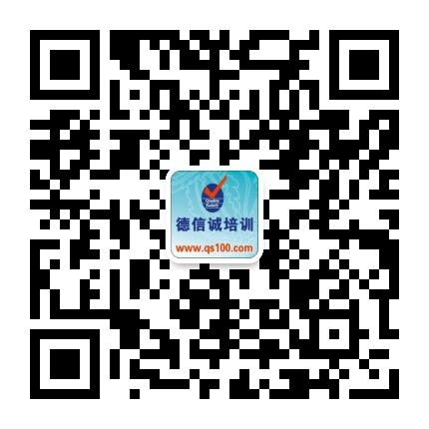

E-MAIL TO：qs100@qs100.com

ISO50001能源管理体系内审员培训班
报 名 表
参加学员姓名 |  |  | 身份证号码
公司发票抬头 |  |  |  |  | 传真FAX
联系人/部门 |  | QQ/E-mail |  |  | 联系电话
证书邮寄地址
★ 报名咨询热线： 0755-25585689、13923767579 黄小姐、劳小姐
★ 课程费用含培训教材﹑午餐、证书、税费等（所有公开课均可提供到厂内训，请提前预约）
★ QQ：675978375、153570591、1484093445 微信服务号：dxcsz01

